PODER EJECUTIVO
SECRETARIA DE MARINA

PROYECTO de Norma Oficial Mexicana PROY-NOM-007-SEMAR-2023, Prueba de inclinación para embarcaciones.

Al margen un sello con el Escudo Nacional, que dice: Estados Unidos Mexicanos.- Secretaría de Marina.
PROYECTO DE NORMA OFICIAL MEXICANA, PROY-NOM-007-SEMAR-2023, PRUEBA DE INCLINACIÓN PARA EMBARCACIONES
JOSÉ LUIS ARELLANO RUIZ, Subsecretario de Marina y Presidente del Comité Consultivo Nacional de Normalización de la Secretaría de Marina (CCNN-SEMAR), con fundamento en los artículos 30 fracciones V, V Bis y VII Ter de la Ley Orgánica de la Administración Pública Federal; 3 fracciones VII, VIII, IX y X, 4 fracción XVI, 10 fracciones VIII y XV, 24, 25, 27 fracciones I y II, 30, 34, 35 fracciones I, II, III, IV y V y 38 de la Ley de Infraestructura de la Calidad; 1, 7, 8 fracciones IX, XVIII y XX, 65 y 74 fracción III de la Ley de Navegación y Comercio Marítimos; 268, 269, 272 apartado “A” fracción IV, 283, 284, 285, 293, 296, 297 y 341 del Reglamento de la Ley de Navegación y Comercio Marítimos; 33 del Reglamento de la Ley Federal sobre Metrología y Normalización; en ejercicio de las facultades que me confieren los artículos 3 fracción I inciso a), 7 fracciones XVI y XVII del Reglamento Interior de la Secretaría de Marina; 4 de las Reglas de Operación del Comité Consultivo Nacional de Normalización de la Secretaría de Marina, y
CONSIDERANDO
Que la persona titular del Ejecutivo Federal, ejerce la Autoridad Marítima Nacional a través de la Secretaría de Marina, quien se encarga de regular y vigilar la seguridad en la navegación, la salvaguarda de la vida humana en el mar, inspeccionar y certificar las embarcaciones, artefactos navales mexicanos, las instalaciones de servicios y de recepción de desechos, en cumplimiento a la legislación nacional y los Tratados Internacionales, suscritos por el Estado mexicano;
Que la seguridad marítima garantiza la protección al derecho humano a la vida y al medio ambiente sano en el sector marítimo, consagrados en la Constitución Política de los Estados Unidos Mexicanos, la cual se entiende como todas aquellas medidas y acciones destinadas a garantizar que la operación de las embarcaciones y artefactos navales, se realice de manera segura, para lo cual a través de los reconocimientos, inspecciones, supervisiones y verificaciones, la Autoridad Marítima Nacional certifica el cumplimiento de esas medidas y acciones, con el objeto de disminuir el riesgo de pérdidas de la vida de la tripulación y/o los pasajeros, mercancías, de la seguridad en la navegación y de contaminación al medio ambiente marino;
Que México es miembro de la Organización Marítima Internacional y signante del Convenio Internacional para la Seguridad de la Vida Humana en el Mar de 1974 (SOLAS) y sus enmiendas, así como el Convenio Internacional para Prevenir la Contaminación por los Buques (MARPOL), entre otros, de los cuales derivan obligaciones y responsabilidades que se le deben dar cumplimiento, a través de la implementación de éstos por medio de la legislación nacional, mediante regulaciones técnicas como lo son las Normas Oficiales Mexicanas, y
Que actualmente se encuentra cancelada la Norma Oficial Mexicana NOM-007-SCT4-1994, Prueba de Inclinación para Embarcaciones-Método, por lo que, el Comité Consultivo Nacional de Normalización de la Secretaría de Marina (CCNN-SEMAR), en atención a las anteriores consideraciones; aprobó el Proyecto de Norma Oficial Mexicana PROY-NOM-007-SEMAR-2023, Prueba de Inclinación para Embarcaciones, así como su publicación en el Diario Oficial de la Federación por 60 días con objeto de que los interesados presenten comentarios tal y como lo establece la Ley de Infraestructura de la Calidad, los cuales deberán realizarse en el domicilio del Comité, ubicado en Av. H. Escuela Naval Militar 669, Colonia Presidentes Ejidales 1ra Secc. Alcaldía Coyoacán, C.P. 04470, Ciudad de México, en un horario de 08:00 a 15:00 horas, teléfono 5556246500, extensión 1842, correo electrónico unicapam@semar.gob.mx
Ciudad de México, a 18 de septiembre de 2023.- Titular de la Subsecretaría de Marina y Presidente del Comité Consultivo Nacional de Normalización de la Secretaría de Marina, José Luis Arellano Ruiz.- Rúbrica.
PROYECTO DE NORMA OFICIAL MEXICANA PROY-NOM-007-SEMAR-2023, Prueba de Inclinación para Embarcaciones
PREFACIO
La elaboración del presente proyecto Norma Oficial Mexicana es competencia del Comité Consultivo Nacional de Normalización de la Secretaría de Marina (CCNN-SEMAR), participaron:
- Asociación Mexicana de Agentes de Carga, A.C. (AMACARGA).
- Asociación Mexicana de Agentes Navieros, A.C. (AMANAC).
- Asociación Mexicana de Ingenieros Navales, A.C.
- Asociación Nacional de la Industria Química, A.C. (ANIQ).
- Cámara de Comercio, Servicios y Turismo de la Ciudad de México (CANACO).
- Cámara Mexicana de la Industria del Transporte Marítimo (CAMEINTRAM).
- Cámara Nacional de la Industria de la Trasformación (CANACINTRA).
- Cámara Nacional de las Industrias Pesquera y Acuícola (CANAINPESCA).
- Colegio de Ingenieros Navales de México, A.C.
- Colegio de Pilotos de Puerto.
- Comisión Federal de Competencia Económica (COFECE).
- Comisión Nacional de Acuacultura y Pesca (CONAPESCA).
- Confederación de Cámaras Industriales de los Estados Unidos Mexicanos (CONCAMIN).
- Confederación Nacional Cooperativa y Pesquera, S.C. de R.L.
- Consejo Nacional de Humanidades, Ciencias y Tecnologías (CONAHCYT).
- Fideicomiso Universidad Marítima y Portuaria de México (FUMPM).
- Instituto Mexicano del Petróleo (IMP).
- Instituto Mexicano del Transporte (IMT).
- Instituto Politécnico Nacional (IPN).
- Petróleos Mexicanos (PEMEX).
- Procuraduría Federal del Consumidor (PROFECO).
- Secretaría de Agricultura y Desarrollo Rural.
- Secretaría de Economía.
- Secretaría de Educación Pública.
- Secretaría de Energía.
- Secretaría de Infraestructura, Comunicaciones y Transportes.
- Secretaría de la Función Pública.
- Secretaría de Marina.
- Secretaría de Medio Ambiente y Recursos Naturales.
- Secretaría de Trabajo y Previsión Social.
- Secretaría de Turismo.
- Underwriters Laboratorios (UL).
- Universidad Autónoma Metropolitana (UAM).
- Universidad Nacional Autónoma de México (UNAM).
- Universidad Naval (UNINAV).
Con el objetivo de elaborar el presente proyecto de Norma Oficial Mexicana, se constituyó un Grupo de Trabajo con la participación voluntaria de los siguientes actores:
- Asociación Mexicana de Ingenieros Navales A.C.
- Cámara Mexicana de la Industria del Transporte Marítimo (CAMEINTRAM).
- Colegio de Ingenieros Navales de México A.C.
- Instituto Mexicano del Petróleo (IMP).
- Dirección General de Marina Mercante, de la Secretaría de Marina.
- Dirección General Adjunta de Protección y Certificación.
- Dirección General Adjunta de Enlace, Implantación, Ordenamientos, Accidentes y Siniestros Marítimos.
Índice de Contenido
Introducción
1. Objetivo, campo de aplicación y objetivos legítimos de interés público
2. Términos, definiciones y términos abreviados
3. Preparación de la prueba
4. Desarrollo de la prueba
5. Información para el Acta y el Reporte de la Prueba de Estabilidad.
6. Frecuencia de la prueba
7. Procedimiento de Evaluación de la Conformidad
8. Verificación y Vigilancia
9. Referencias a estándares para su implementación
10. Normas Internacionales y su concordancia
11. Bibliografía
Apéndices
Introducción
La prueba de inclinación (referida en el contenido de esta norma como prueba de estabilidad) busca determinar (en la condición de carga en rosca), la posición vertical del centro de gravedad de la embarcación o artefacto naval, la altura metacéntrica inicial y la posición longitudinal del centro de gravedad, aplicándola a embarcaciones navales nacionales al término de su construcción, así como a las existentes que hayan sufrido modificaciones significativas, que alteren su desplazamiento en rosca o la posición de su centro de gravedad.
Sin esta prueba, no podrían conocerse datos que son fundamentales para elaborar el cuaderno de estabilidad; documento de la embarcación o artefacto naval que contiene las propiedades hidrostáticas y la medida de la estabilidad de una embarcación o artefacto naval a los calados resultantes de las diferentes condiciones de carga, las cuales aseguran que el buque o artefacto naval navegue en condiciones seguras en diferentes circunstancias.
1. Objetivo, campo de aplicación y objetivos legítimos de interés público
1.1. Objetivo
Este proyecto de Norma Oficial Mexicana establece el método de la prueba de estabilidad para determinar (en la condición de carga en rosca) la posición vertical del centro de gravedad de la embarcación o artefacto naval, así como, los parámetros de su estabilidad, la altura metacéntrica inicial y la posición longitudinal del centro de gravedad.
1.2. Campo de aplicación
Este proyecto de Norma Oficial Mexicana es aplicable a embarcaciones y artefactos navales nacionales al término de su construcción y a las existentes que hayan sufrido modificaciones significativas, que alteren su desplazamiento en rosca o la posición de su centro de gravedad, que sean autopropulsadas o no, que cuenten con cubierta corrida y cuya eslora de arqueo sea igual o mayor a 12 m.
Las embarcaciones que sean consideradas como gemelas quedarán exentas de la aplicación de este proyecto de Norma Oficial Mexicana, previo a la realización del reconocimiento del peso muerto, para determinar que no existe una variación del peso en rosca, así como la posición del centro longitudinal de gravedad.
1.3. Objetivos legítimos de interés público
Este proyecto de Norma Oficial Mexicana atiende a los siguientes objetivos legítimos de interés público de acuerdo a señalado en el artículo 10 fracciones VIII y XV, así como su último párrafo de la Ley de Infraestructura de la Calidad:
VIII. La protección al medio ambiente y cambio climático, y
XV. Cualquier otra necesidad pública en términos de las disposiciones legales aplicables.
“Asimismo, se considera como un objetivo legítimo de interés público el cumplimiento con aquéllos señalados en los acuerdos y tratados internacionales suscritos por el Estado Mexicano.”
En concordancia con el “Convenio Internacional para la Seguridad de la Vida Humana en el Mar (SOLAS)” del que el Estado mexicano es parte contratante, el cual tiene por objeto el establecimiento de reglas de seguridad marítima respecto a la construcción y mantenimiento de las embarcaciones y artefactos marítimos que naveguen dentro y fuera del territorio nacional con la finalidad de salvaguardar y proteger la vida humana en el mar. Además del “Convenio Internacional para Prevenir la Contaminación por los Buques (MARPOL)”, cuyo objeto es prevenir y reducir al mínimo la contaminación ocasionada por los buques, tanto accidental como procedente de las operaciones normales.
2. Términos, definiciones y términos abreviados
Para los propósitos de este proyecto de Norma Oficial Mexicana, se aplican los términos y definiciones dados en la Ley de Navegación y Comercio Marítimos, la Ley Federal de Protección al Consumidor, la Ley de Infraestructura de la Calidad, en el Reglamento de la Ley Federal Sobre Metrología y Normalización, así como los siguientes:
2.1. Abrigo
Lugar protegido de los vientos, del oleaje y de las corrientes.
2.2. Anemómetro
Instrumento utilizado para medir la dirección y la fuerza del viento.
2.3. Artefacto naval
Cualquier estructura fija o flotante, que, sin haber sido diseñada y construida para navegar, sea susceptible de ser desplazada sobre el agua por sí misma o por una embarcación, o bien construida sobre el agua, para el cumplimiento de sus fines operativos.
2.4. AMN
Autoridad Marítima Nacional.
2.5. Brazo de escora
Distancia medida transversalmente desde la línea de crujía del buque hasta el centro de gravedad del peso escorante.
2.6. Buque en rosca
Buque que ha sido acabado en todos los aspectos pero que no lleva a bordo productos consumibles, provisiones, carga, tripulación con sus efectos, ni líquidos, salvo los fluidos de la maquinaria y las tuberías, tales como lubricantes y fluidos hidráulicos, que están a nivel de servicio.
2.7. Centro de gravedad
Punto donde se considera concentrado el peso de un cuerpo.
2.8. Certificación de los pesos para escora de la prueba de estabilidad
Verificación del peso marcado en cada peso para escora. Los pesos de prueba se certificarán utilizando una báscula certificada. La pesada se realizará con la mínima antelación posible a la prueba de estabilidad, a fin de asegurar la precisión del peso medido.
2.9. Cofferdam
También conocido como ataguía, es el espacio vacío entre dos mamparos, relativamente cerca uno del otro, para aislar bodegas, tanques, sección de proa o cuarto de máquinas.
2.10. Curvas y tablas hidrostáticas
Representación de las propiedades geométricas de la carena.
2.11. Densidad relativa
La relación entre la masa (densidad) del volumen de un fluido de muestra y la masa (densidad) de un volumen igual de agua a la misma temperatura especificada.
2.12. Densímetro
Instrumento empleado para medir la densidad relativa de un líquido; debiendo estar graduado para registrar con precisión densidades del agua en el cual flota la embarcación y los líquidos contenidos en los tanques durante la prueba de estabilidad.
2.13. Embarcación
Toda construcción diseñada para navegar sobre o bajo vías navegables.
2.14. Embarcación con cubierta
Es una embarcación que tiene una cubierta estructural fija y estanca, que cubre todo el casco por encima de la máxima flotación de servicio. Cuando en esta cubierta hay dispuestos pozos abiertos, se considera una embarcación con cubierta si la inundación del pozo se limita a éste, y no pone en peligro a la embarcación.
2.15. Eslora de arqueo
Longitud del casco de la embarcación medida de popa a proa, se considera el 96% de la eslora total en una flotación situada a una altura sobre el canto superior de la quilla igual al 8 % del puntal mínimo de trazado, o la distancia desde la cara de proa de la roda al eje de la mecha del timón en esta flotación, si este último valor es mayor. En embarcaciones proyectadas para navegar con asiento de quilla, la flotación en la que se ha de medir la eslora debe ser paralela a la flotación en carga prevista en el proyecto.
2.16. GM’s
Altura metacéntrica.
2.17. Modificación significativa
Cuando el desplazamiento en rosca sufra una variación prevista o calculada superior al 2% para embarcaciones de eslora menor a 50 m y de 1% para embarcaciones mayores de 160 m de eslora. Para esloras intermedias por interpolación lineal, y la desviación de la posición longitudinal del centro de gravedad (LCG) del buque en rosca correspondiente a L no deberá superar el 0.5% del LCG.
2.18. Momento de escora
Producto que resulta de multiplicar un peso por su brazo de escora.
2.19. Oficial de Supervisión de Seguridad Marítima (OSSM)
Profesional adscrito a la Secretaría, que realiza reconocimientos, inspecciones, verificaciones y certificaciones a embarcaciones y artefactos navales de Bandera Mexicana o extranjera, e instalaciones de servicios.
2.20. Péndulo
Instrumento similar en funcionamiento a una plomada; fabricado preferentemente de alambre acerado de bajo calibre, suspendido con rotación libre en un punto y por el otro extremo tensado mediante un cuerpo de peso conveniente.
2.21. Pesos para escora (P)
Cuerpos de forma geométrica regular de peso conocido, utilizados para escorar una embarcación.
2.22. Pesos por agregar
Pesos de componentes de una embarcación, los cuales forman parte de su desplazamiento en rosca y que, durante la prueba de estabilidad, no se encontraban a bordo.
2.23. Pesos por deducir
Pesos que durante la prueba de estabilidad se encuentran a bordo, pero que no forman parte del desplazamiento de la embarcación en rosca.
2.24. Plano de crujía
Plano de proa a popa que indica la simetría longitudinal de la embarcación.
2.25. Posición longitudinal del centro de gravedad (LCG o XG)
Distancia longitudinal medida desde un punto de referencia al centro de gravedad; el punto de referencia suele encontrarse en la perpendicular de popa (proa + / popa -).
2.26. Posición transversal del centro de gravedad (TCG o YG)
Distancia transversal medida desde un punto de referencia al centro de gravedad; el punto de referencia se encuentra en el eje longitudinal (babor + / estribor -).
2.27. Posición vertical del centro de gravedad (VCG o KG)
Distancia vertical medida desde un punto de referencia al centro de gravedad; el punto de referencia se encuentra en la línea base (hacia arriba + / hacia abajo -).
2.28. Protocolo
Documento que describe el procedimiento a seguir para realizar la prueba de estabilidad.
2.29. Prueba de estabilidad
También llamada prueba de inclinación, es la operación que consiste en desplazar una serie de pesos de valor conocido, normalmente en dirección transversal, y medir seguidamente el cambio resultante en el ángulo de escora de equilibrio del buque.
2.30. Reconocimiento para determinar el peso en rosca
Operación que consiste en hacer un inventario, en el momento de realizar la prueba de estabilidad, de todos los elementos que se vayan a añadir, retirar o cambiar de lugar, de modo que el estado observado del buque pueda ajustarse al estado del buque en rosca.
2.31. Secretaría
La Secretaría de Marina.
2.32. Tina
Depósito parcialmente lleno de aceite o agua donde se sumerge el cuerpo tensante del péndulo, que amortigua el movimiento del mismo.
3. Preparación de la prueba
3.1. Protocolo de la prueba
3.1.1. Se deberá elaborar el protocolo de prueba de estabilidad correspondiente, conforme a la presente norma y solicitar a la Secretaría su aprobación. El contenido del protocolo deberá de ser el siguiente:
A. Nombre, matrícula y/o número de casco según proceda;
B. Dimensiones principales: eslora total, eslora entre perpendiculares, eslora de arqueo, manga, puntal de trazado, puntal al centro, calado, asiento de diseño o asiento aproximado, desplazamiento al máximo calado, francobordo, arqueo bruto y neto cuando sea aplicable;
C. Fecha, hora y localización de la prueba;
D. Datos de los pesos para escora:
I. Tipo y descripción;
II. Cantidad (número de unidades y peso de cada una);
III. Certificación;
IV. Método de manejo (grúa, rieles o similares), y
V. Ángulo máximo de escora esperado durante la prueba a cada banda;
E. Péndulos, tamaño y ubicación aproximada. Debe contarse con la aprobación de la Secretaría en el caso de desear la sustitución de uno o algunos de los péndulos por clinómetros o por dispositivos tipo U. Se recomienda utilizar al menos un péndulo de la totalidad de dispositivos y en el caso de no ser posible la instalación de al menos un péndulo, se deberá de solicitar la aprobación a la Secretaría;
F. Asiento aproximado de la embarcación;
G. Condición de los tanques;
H. Estimación de la masa que hay que deducir, añadir y cambiar de lugar para que el buque quede verdaderamente en rosca;
I. Descripción detallada de un programa de cómputo en caso de ser usado como ayuda en los cálculos durante la prueba de estabilidad, y
J. Nombre, datos generales y número de autorización emitida por la Secretaría para elaborar documentos técnicos del ingeniero que conduce la prueba.
3.1.2. Aprobado el protocolo se deberá de solicitar a la Secretaría el reconocimiento en su modalidad de testificación de pruebas y experimentos, para que un OSSM testifique la prueba de estabilidad y compruebe que las condiciones son las adecuadas para realizar la prueba de manera satisfactoria, de acuerdo al protocolo aprobado. Los resultados serán presentados para aprobación de la Secretaría.
3.2. Condición de la embarcación
3.2.1. La embarcación deberá estar completada al menos al 98% al momento de la prueba de estabilidad.
3.2.2. Materiales no pertenecientes a la embarcación, tripulación y personal que no intervenga directamente con la prueba de inclinación, deben desembarcarse antes del inicio de la prueba.
3.2.3. Los tanques deben estar vacíos, limpios o completamente llenos sin bolsas de aire, y las sentinas completamente secas. A juicio de la autoridad, se admitirán tanques parcialmente llenos. La densidad del fluido, el volumen del mismo y la geometría del tanque deben ser tales, que el efecto de superficie libre pueda ser determinado con exactitud.
3.2.4. La embarcación debe estar en un área de abrigo, libre de fuerzas externas, tales como el movimiento del paso de otras embarcaciones o similares. La profundidad del agua debe de ser medida y registrada en tantos lugares como sea necesario, para confirmar que la embarcación no tendrá en ningún momento de la prueba contacto con el fondo. Se deberá registrar con precisión el peso específico del agua. El buque deberá quedar amarrado de manera que pueda escorar y oscilar sin restricciones.
3.2.5. Las rampas, escalas de acceso y objetos móviles deben ser trincadas en condiciones de navegación, o ser retiradas preferentemente.
3.2.6. Los registros de los tanques vacíos deben estar abiertos.
3.2.7. La embarcación debe estar adrizada, con los pesos de prueba en su posición inicial, puede tolerarse una escora de hasta medio grado, el asiento deberá ser de menos del 1% de la eslora entre perpendiculares, a menos que sea una condición de diseño para el desplazamiento en rosca.
3.2.8. La masa total utilizada deberá ser suficiente para conseguir una inclinación a cada banda de un grado como mínimo y cuatro grados como máximo. Los pesos para escora deben ser compactos y tener una forma geométrica que permita determinar con precisión la posición de su centro de gravedad, cada peso debe de estar marcado con su masa y su número de identificación. Los pesos de prueba deberán ser certificados previos a la prueba o presentar su certificación reciente.
3.2.9. Podrá permitirse el trasiego de agua de lastre cuando sea imposible realizar la prueba de estabilidad utilizando pesos sólidos previo a la autorización de la Secretaría.
3.2.10. Los péndulos deben estar colocados en áreas protegidas del viento, preferentemente en la línea de crujía. Se recomienda utilizar tres péndulos, y en todo caso dos como mínimo, para poder identificar las lecturas erróneas de cualquiera de ellos.
3.3. Planos, equipos y documentación necesaria
3.3.1. La persona a cargo de la prueba de inclinación debe tener disponible los siguientes planos aprobados u homologados por la Secretaría:
I. Plano de líneas de formas;
II. Curva de formas (curvas o tablas hidrostáticas);
III. Plano de distribución general (perfil exterior y cubiertas);
IV. Plano de capacidades en el que se indiquen la capacidad y las posiciones vertical y longitudinal de los centros de gravedad. Cuando se utilice el peso del agua de lastre para conseguir la inclinación, se conocerán las posiciones transversal y vertical de los centros de gravedad de los tanques correspondientes para cada ángulo de inclinación. El uso de agua de lastre estará sujeto a la aprobación de la Secretaría;
V. Tabla de sondas y aforos;
VI. Plano de las marcas de calado.
3.3.2. Además del equipo necesario, tales como pesos escorantes, péndulos, bote pequeño y similares. Los siguientes son necesarios y deben proporcionarse al conductor de la prueba:
I. Lápices para marcar las deflexiones de los péndulos;
II. Reglas para medir las deflexiones de los péndulos (las reglas deben estar subdivididas adecuadamente para lograr la deseada exactitud);
III. Gises para marcar las posiciones de los pesos escorantes;
IV. Una cinta de suficiente longitud para medir los movimientos de los pesos y las diferentes posiciones de los objetos a bordo;
V. Una cinta de suficiente longitud para sondear los tanques y tomar la lectura de francobordo;
VI. Uno o más hidrómetros con rango suficiente de cobertura de 0.999 a 1.030 de gravedad específica del agua en la cual la embarcación está flotando;
VII. Otro hidrómetro para medir la densidad relativa de algún otro líquido a bordo;
VIII. Papel milimétrico para graficar los momentos escorantes contra tangentes obtenidas, en su caso programa de dibujo en computadora adecuado para efectuar la gráfica;
IX. Una regla recta para trazar la línea de flotación en el plano de líneas;
X. Un cuaderno para registrar datos;
XI. Certificados de la existencia de suficiente oxígeno y la ausencia de gases letales en los tanques y otros espacios cerrados tales como: cofferdam y espacios vacíos como lo establece la NOM-033-STPS-2015: Condiciones de seguridad para realizar trabajos en espacios confinados, o la que la sustituya.;
XII. Tinas;
XIII. Medios de comunicación;
XIV. Cuerdas para los péndulos de un solo filamento;
XV. Plomadas;
XVI. Arandelas;
XVII. Clinómetros, y
XVIII. Medios de fijación del péndulo.
3.4. Pesos para la escora
3.4.1. Los pesos, hechos de materiales tales como concreto poroso, que pueden absorber humedad, deben ser usados sólo si son pesados justo en el momento previo a la prueba de inclinación o, si son presentados los certificados recientes de los pesos. Cada peso debe estar marcado con un número y su peso correspondiente. Para embarcaciones menores, tambos completamente llenos con agua pueden ser usados. Los tambos normalmente deben ser llenados y tapados para permitir el adecuado control del peso. En tales casos, el peso de los tambos debe ser verificado en la presencia del representante de la autoridad marítima, usando una escala recientemente calibrada.
3.4.2. Escorar la embarcación por transferencia de líquidos debe ser sólo adoptado cuando las embarcaciones son muy grandes con altos GM’s, que hacen impracticable la transferencia de pesos.
3.4.3. Se deben tomar precauciones para asegurar que las cubiertas no están sobrecargadas durante los movimientos de los pesos. Si la resistencia de la cubierta es cuestionable, entonces un análisis estructural debe ser llevado a cabo para determinar si existen cuadernas que puedan soportar el peso.
3.4.4. Generalmente, los pesos para la prueba deben ser colocados tan cerca de la borda como sea posible, en la cubierta superior. Los pesos para la prueba deben estar a bordo y en su posición inicial, previo a la hora programada de la prueba de estabilidad.
3.4.5. Cuando se demuestre la imposibilidad de utilizar pesos sólidos para conseguir el movimiento de inclinación, podrá permitirse el movimiento de agua de lastre como método alternativo, previo a la autorización de la Secretaría; los requisitos mínimos para la aceptación son los siguientes:
A. Los tanques utilizados para la prueba deben ser de mamparos verticales y carecer de palmejares de gran tamaño o de otros miembros internos que puedan crear bolsas de aire;
B. Los tanques deberían de estar alineados transversalmente para mantener el asiento del buque;
C. La densidad específica del agua de lastre debe ser medida y registrada;
D. Las tuberías de los tanques de agua para la inclinación deben estar llenas;
E. Todas las válvulas de agua de lastre deben ser cerradas antes de la prueba. Un estricto control de las válvulas debe ser mantenido durante la prueba. Si el agua es transferida a través de múltiples tuberías o cajas de válvulas, todas las válvulas a los ramales no usados deben ser cegadas o selladas, para prevenir aperturas durante la prueba;
F. Todos los tanques para la inclinación deben ser manualmente sondeados antes y después de cada movimiento;
G. Para cada movimiento deberán calcularse los centros de gravedad vertical, longitudinal y transversal, y
H. Se deberá proporcionar tablas precisas de sondeo/altura del espacio vacío.
3.4.6. Debe determinarse el ángulo de escora inicial del buque antes de la inclinación para obtener valores precisos por lo que respecta a los volúmenes y a las posiciones transversal y vertical del centro de gravedad de los tanques utilizados en la prueba para cada ángulo de escora. Para determinar el ángulo de escora inicial deben utilizarse las marcas de calado a media eslora (a babor y a estribor).
3.5. Dispositivos para medir la inclinación
3.5.1. Péndulos.
3.5.1.1. Los péndulos deben ser de longitud suficiente para dar una medida de deflexión a cada lado de la posición de equilibrio de al menos 15 centímetros, generalmente, esto requiere una longitud de péndulo de 4 a 6 metros. Normalmente, cuanto más largo sea el péndulo, mayor será la precisión de los resultados; no obstante, si en un buque con reacciones a la escora muy vivas se utilizan péndulos excesivamente largos, es posible que éstos oscilan con demasiada amplitud por lo que la lectura de su deflexión sería más difícil de precisar. En los buques de gran tamaño con un valor de GM alto, pueden ser necesarios péndulos de longitud mayor que la recomendada anteriormente a fin de obtener la deflexión mínima. En la mayoría de los casos, suele ser conveniente que la cubeta (tina) representada en la Figura 1, se llene con aceite de alta viscosidad. Así mismo, que los péndulos sean de longitud diferente para evitar la posibilidad de que exista colusión entre las personas que toman las lecturas en los diferentes puestos.
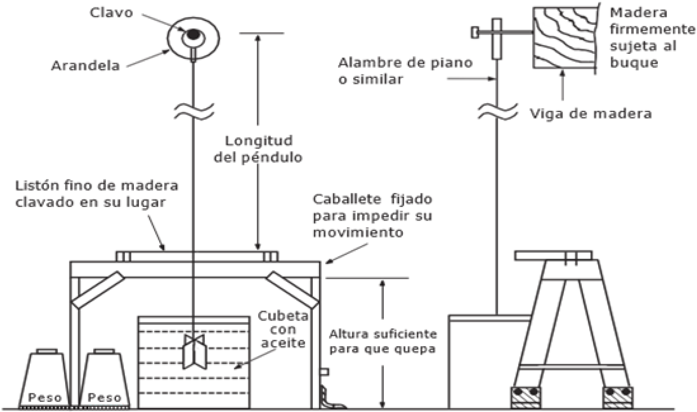
Figura 1
3.5.1.2. En embarcaciones menores donde no hay suficiente altura sobre cabeza para colgar los péndulos, la deflexión mínima de los 15 cm puede ser obtenida por incremento de los pesos de prueba, de forma tal que se incremente la escora. En la mayoría de las embarcaciones la inclinación típica es entre uno y cuatro grados.
3.5.1.3. La cuerda del péndulo debe ser de cuerda de piano o de otro material, de un solo filamento. La conexión del tope del péndulo debe permitir la rotación irrestricta del punto del pivote. Un ejemplo es el de una arandela a la que se fija la cuerda del péndulo y se sostiene de un clavo.
3.5.1.4. Un recipiente con líquido, debe ser provisto para amortiguar las oscilaciones del péndulo después de cada movimiento del peso. Debe ser suficientemente profunda para prevenir que la plomada del péndulo toque el fondo. El uso de una plomada alada al final de la cuerda del péndulo puede ayudar a amortiguar las oscilaciones del péndulo en el líquido.
3.5.1.5. Las reglas deben ser lisas, suficientemente rígidas y deben estar fijadas en su posición, de forma tal que un contacto inadvertido no pueda causar su movimiento. Las reglas deben estar alineadas cerca de la cuerda del péndulo, pero no en contacto con él.
3.5.1.6. Es recomendado que clinómetros u otros aparatos de medición sólo sean usados con al menos un péndulo. La Secretaría podrá aprobar un medio distinto cuando considere que lo anterior no es factible.
3.5.2. Tubo en forma de U
3.5.2.1. Cuando es usado un tubo en forma de "u" lo siguiente debe ser complementado:
I. Los brazos del dispositivo deberían colocarse y fijarse tan cerca del costado como sea posible y en posición paralela al plano de crujía del buque. La distancia entre los brazos debería medirse perpendicularmente al plano de crujía. En la medida de lo posible, los brazos deberían estar en posición vertical;
II. Deberá tomarse disposiciones para registrar todas las lecturas en ambos brazos. A fin de facilitar la lectura y la detección de bolsas de aire, podría utilizarse, en toda la longitud del dispositivo, tubo o manguera de plástico transparente. El tubo en U deberá someterse a una prueba de presión antes de realizar la prueba de estabilidad, a fin de asegurar que es estanco al agua;
III. La distancia longitudinal entre extremos debe ser suficiente para obtener una diferencia de nivel de al menos 15 centímetros entre la posición de equilibrio y la de la máxima inclinación a cada banda;
IV. El líquido utilizado en el tubo será agua o líquido de baja viscosidad;
V. El tubo no debería contener bolsas de aire, y
VI. Cuando se utilice un tubo en U como dispositivo de medición, se deberá tener en cuenta las condiciones meteorológicas.
3.5.3. Inclinómetros
3.5.3.1. El uso de inclinómetros, debe estar sujeto, como mínimo, a las siguientes recomendaciones:
A. La precisión deberá ser equivalente a la de un péndulo, pero no menor que +/- 0.01 grados con una exactitud de +/- 0.05 grados, debiéndose anexar la evidencia de la certificación de fábrica o actualización correspondiente;
B. La sensibilidad del inclinómetro deberá ser tal que el ángulo de escora no constante del buque se pueda registrar durante toda la medición;
C. El periodo de registro deberá ser suficiente para medir con exactitud la inclinación. La capacidad de registro debe ser suficiente, en general, para la totalidad de la prueba;
D. El instrumento deberá poder trazar o imprimir en papel los ángulos de inclinación registrados;
E. El instrumento deberá tener un rendimiento lineal con respecto a la gama prevista de ángulos de inclinación;
F. El instrumento deberá ir acompañado de las instrucciones del fabricante, en las que se incluirán los pormenores de la calibración, el modo de empleo, entre otros, y
G. Durante la prueba de estabilidad se deberá poder demostrar el rendimiento prescrito de manera satisfactoria a juicio de la administración.
4. Desarrollo de la prueba
4.1. Especificaciones
Para llevar a cabo la prueba de inclinación es necesario efectuar la lectura de calados y francobordos previamente. Sin embargo, si por causas de fuerza mayor o imprevistos se hace necesario cambiar el orden de la prueba a solicitud del conductor, se debe notificar al representante de la autoridad marítima para que, con su anuencia, si así lo considera pertinente autorice el cambio de orden, en la inteligencia que dicha prueba debe quedar sujeta al resultado de la inspección.
4.2. Recorrido inicial e inspección
4.2.1. El conductor de la prueba y el representante de la autoridad marítima deben llegar a bordo con suficiente anticipación de la hora programada del inicio de la prueba, con la finalidad de llevar a cabo en forma conjunta el reconocimiento. Para la seguridad del personal que conduce el recorrido y para implementar la documentación de los pesos inspeccionados y detectar deficiencias, por lo menos dos personas deben de hacer el recorrido inicial. La revisión incluye que: todos los compartimentos estén abiertos, limpios y secos; los tanques estén bien ventilados y libres de gases; los elementos movibles o suspendidos ser trincados y su posición documentada; los péndulos están en su lugar; los pesos escorantes certificados, planos, equipo y documentación estén disponibles antes de iniciar la prueba de inclinación. El conductor de la prueba de inclinación debe considerar los siguientes puntos:
4.2.1.1. Las condiciones del tiempo deben ser como máximo de la escala Beaufort 2. La combinación adversa del efecto del viento, las corrientes y el oleaje en el lugar de la prueba pueden ocasionar o invalidar la prueba debido a lo siguiente:
A. Imposibilidad de precisión en la lectura y registro de los francobordos y calados;
B. Oscilaciones mayores de 4° o deflexiones irregulares de los péndulos, y
C. Variaciones por sobreimposición de momentos escorantes inevitables. En algunos casos, a menos que las condiciones puedan ser suficientemente mejoradas al mover la embarcación a un mejor lugar, puede ser necesario regresar o posponer la prueba. Cualquier cantidad de agua de lluvia debe ser retirada de la embarcación antes de la prueba. Si las condiciones del mal tiempo son conocidas con suficiente anticipación y el pronóstico no menciona mejoría, el representante de la autoridad marítima debe ser avisado y el conductor programar una nueva fecha.
4.2.2. Se debe hacer un recorrido de observación a la embarcación para asegurar que está completa para la conducción de la prueba y que todo el equipo esté en su lugar.
4.2.3. Entrar en todos los tanques después de que se determine que están bien ventilados y libres de gases para asegurar que estén secos y libres de residuos. Constatar que cualquier tanque esté totalmente lleno sin bolsas de aire. La cantidad de líquidos prevista durante la prueba debe incluirse en el procedimiento sujeto a aprobación por la Secretaría.
4.2.4. Hacer una revisión total, para identificar todos los objetos, los cuales es necesario sean agregados, removidos o reubicados para llevar la embarcación a la condición de desplazamiento en rosca. Cada uno de los objetos deben ser identificados por su peso, posición vertical, longitudinal y transversal de su centro de gravedad. Los pesos para escora, tinas, cualquier equipo temporal, las personas a bordo durante la prueba y los líquidos contenidos en los tanques deben ser los pesos por deducir para obtener la condición del desplazamiento en rosca. Los tanques deben ser sondeados y sus sondas registradas, así como sus dimensiones.
4.2.5. Es admisible que el peso de algunos objetos a bordo o que deban ser agregados, puedan ser estimados. Si es necesario, es favorable para la embarcación estar del lado seguro cuando se estima, por lo tanto, las siguientes reglas deben ser seguidas:
A. Cuando se estiman pesos a ser agregados:
I. Estimar alto, para objetos a ser agregados en las partes altas de la embarcación.
II. Estimar bajo, para objetos a ser agregados en las partes bajas de la embarcación.
B. Cuando se estiman pesos a ser removidos:
I. Estimar por defectos los elementos que vayan a retirarse de un lugar bajo del buque.
II. Estimar por exceso los elementos que vayan a retirarse de un lugar bajo del buque.
C. Cuando se estiman pesos a ser reubicados:
I. Estimar por exceso los elementos que vayan a retirarse de un lugar bajo del buque.
II. Estimar por defecto los elementos que vayan a desplazarse hacia un lugar más bajo del buque.
4.3. Lectura de calados y francobordos
4.3.1. Las lecturas de calados y francobordos son tomadas para establecer la posición de la línea de flotación y a fin de determinar el desplazamiento de la embarcación en el momento de la prueba de estabilidad. Es recomendable que como mínimo sean tomadas 5 lecturas de francobordo a distancias aproximadamente iguales en cada banda de la embarcación, o que todas las marcas de calado (proa, sección media y popa) sean leídas en cada banda. Las lecturas de las marcas de calado deben ser tomadas como ayuda en la determinación de la línea de flotación definida por las lecturas de francobordos, o para verificar la posición vertical de las marcas de calado, donde su posición puede no estar confirmada. La ubicación de cada una de las lecturas de francobordos debe estar claramente marcada. La localización longitudinal a lo largo de la eslora de la embarcación debe ser exactamente determinada y registrada, ya que el puntal (trazado) de cada punto debe ser obtenido del plano de líneas de forma. En todas las lecturas de francobordo deberá adjuntarse una anotación que aclare si en la medición se ha incluido la brazola y la altura de esta.
4.3.2. Las lecturas de francobordos y calados deben efectuarse inmediatamente antes o después de la prueba de estabilidad. Los pesos para escora deben estar a bordo y en su lugar, y todo el personal necesario para la prueba debe estar en su posición durante estas lecturas. Si las lecturas son hechas después de la prueba, la embarcación debe mantenerse en la misma condición (como durante la prueba). En embarcaciones menores puede ser necesario compensar los efectos de escora causados por las personas que miden a los francobordos. Cuando sea factible, las lecturas deben ser tomadas desde un bote pequeño.
4.3.3. Un bote pequeño debe estar disponible para ayudar a tomar la lectura de francobordos y marcas de calados. Este debe tener un francobordo bajo para permitir la exacta precisión de las lecturas.
4.3.4. La densidad relativa del agua de flotación debe ser determinada en el momento de la prueba. Al menos tres muestras deben ser tomadas y promediadas (en la superficie, a mitad del calado y a profundidad del calado de la embarcación). Las densidades relativas de las muestras deben ser leídas y registradas. Para embarcaciones mayores de 24 metros de eslora, es recomendable que las muestras de agua sean tomadas a ambas bandas a proa, sección media y a popa y las lecturas promediadas. La temperatura del agua debe ser tomada y la lectura de la densidad relativa corregida en el caso de existir diferencias mayores a 1 grado centígrado, con la temperatura de calibración del densímetro.
4.3.5. Una lectura de la marca de calado puede sustituir a una lectura dada de francobordo en esa posición longitudinal si la altura y la posición de la marca han sido verificadas cuando la embarcación estuvo en seco.
4.3.6. Las dimensiones que figuran en el plano de formas de un buque son generalmente de trazado. En el caso del puntal, la distancia se mide desde el interior del forro del fondo hasta el interior de las chapas de cubierta. Al trazar la flotación del buque en el plano de formas habrá que convertir las lecturas de francobordo en calados de trazado. De igual modo, antes de trazar las lecturas de las marcas de calado habrá que convertir los valores tomados fuera de forros (hasta la cara inferior de la quilla) en valores de trazado (hasta la cara superior de la quilla). Habrá que resolver toda discrepancia entre las lecturas de francobordo y las de calado.
4.3.7. El calado medio (lecturas promedio de babor y estribor) es calculado para cada posición donde las lecturas de calado y francobordo son tomadas y representadas en el plano de líneas de la embarcación o en el perfil exterior para asegurar que todas las lecturas son congruentes y que juntas definan la correcta línea de flotación. El resultado de la gráfica debe ser una línea recta o una línea de flotación que en todo caso es arrufada o quebrantada. Si las lecturas tomadas son incongruentes, los calados y francobordos deben ser retomados.
4.4. Desarrollo de la Prueba de Estabilidad
4.4.1. Previo al movimiento de algún peso de escora lo siguiente debe ser comprobado:
A. La distribución y condición de las amarras deben ser revisadas para asegurar que la embarcación flota con libertad, esto debe realizarse previo a las lecturas de los péndulos;
B. Los péndulos deben ser medidos y sus longitudes registradas. Estos deben ser alineados antes que sea escorada la embarcación, la cuerda debe estar bastante cerca de la regla para tener exactitud de las lecturas, pero no tener contacto con ella;
C. Todas las posiciones donde vayan a estar ubicados los pesos durante los diferentes movimientos deberán estar marcadas sobre la cubierta siempre que sea posible. esto puede hacerse trazando el contorno de los pesos sobre la cubierta;
D. Los arreglos para la comunicación del personal a distancia entre el personal de la prueba deben ser adecuados, y
E. El personal que interviene en la prueba debe estar en su posición asignada.
4.4.2. En el transcurso de la prueba se deberán ir trazando las lecturas para asegurarse de que se obtienen datos aceptables. Generalmente, la abscisa del gráfico es el momento escorante W(x) (peso multiplicado por distancia x) y la ordenada es la tangente del ángulo de escora (deflexión del péndulo dividida por su longitud). La línea resultante no tiene que pasar necesariamente por el origen o por ningún otro punto en particular, ya que ningún punto es más significativo que cualquier otro. Para trazar la línea recta se realiza a menudo un análisis de regresión lineal. Los movimientos de pesos que se indican en la Figura 2 ofrecen una buena dispersión de puntos en el gráfico resultante.
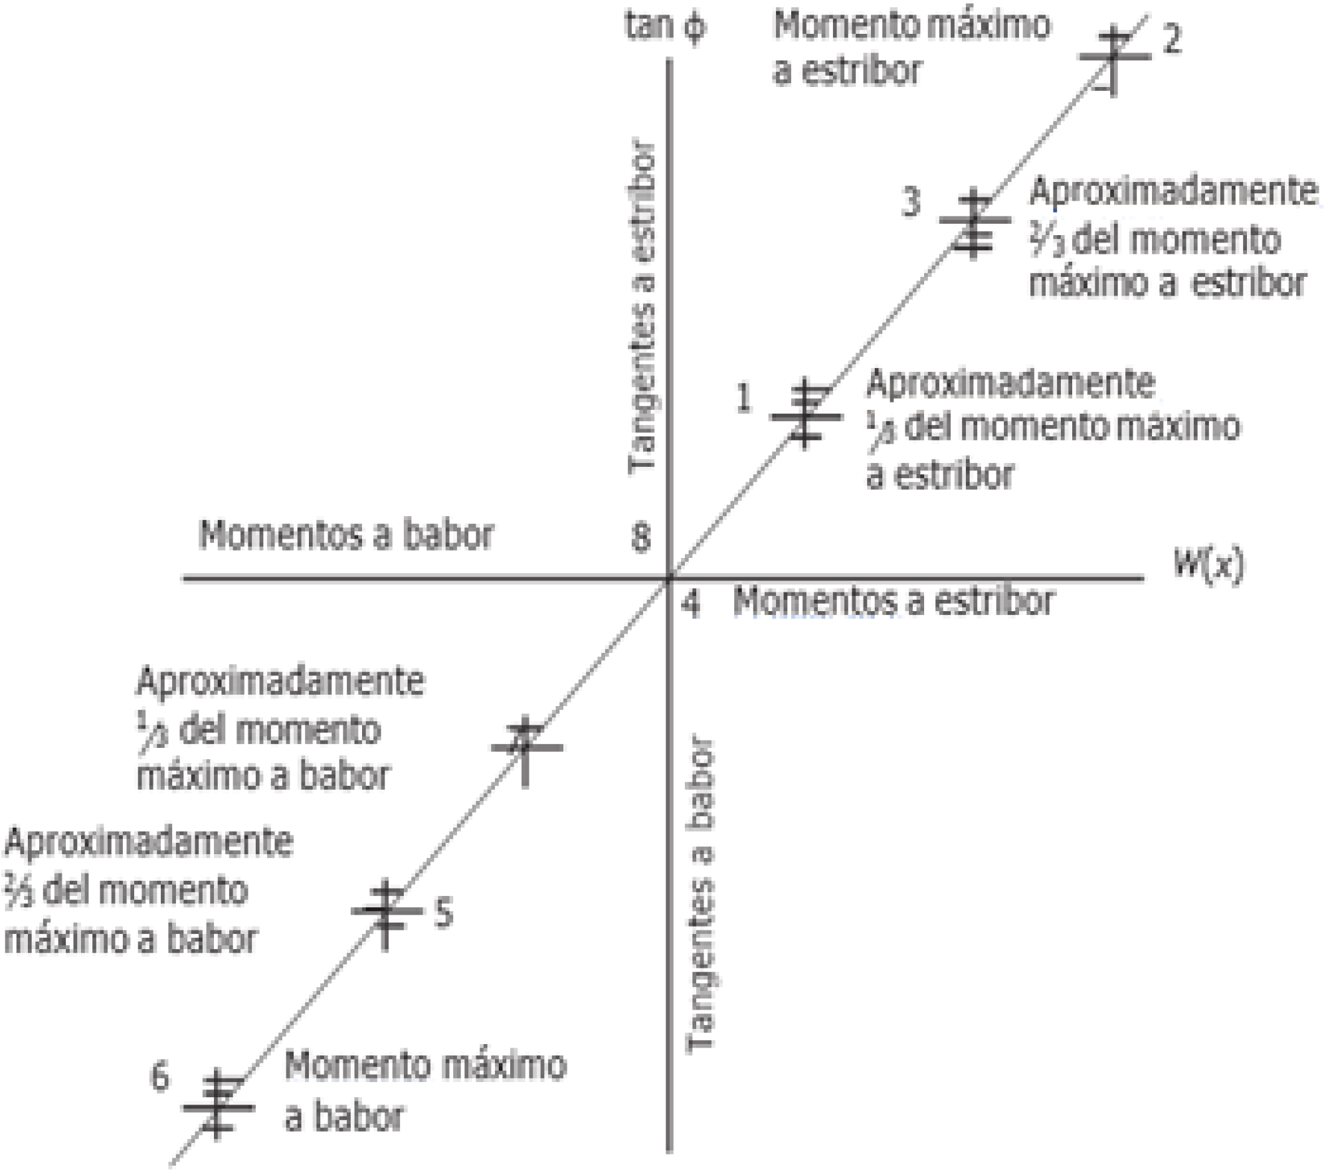
Figura 2
4.4.3. El trazado de todas las lecturas de cada uno de los péndulos durante la prueba de estabilidad facilita la detección de mediciones erróneas. Dado que W(x)/tan φ debería ser constante, la línea trazada deberá ser recta. Si ése no es el caso, es muy posible que el buque esté sometido a otros momentos durante la prueba. Dichos momentos deberán ser identificados, y habrá que corregir la causa y repetir los movimientos hasta lograr una línea recta. La Figura 3 ilustra ejemplos de cómo detectar algunos de dichos momentos durante la prueba y ofrecen la solución recomendada en cada caso. Por sencillez, en los gráficos sólo se muestra el promedio de las lecturas.
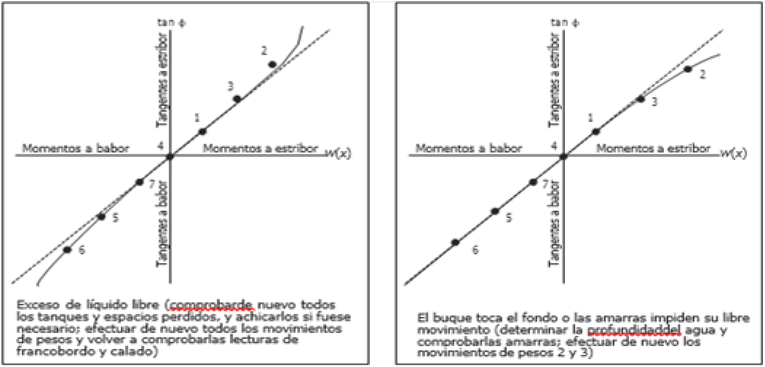
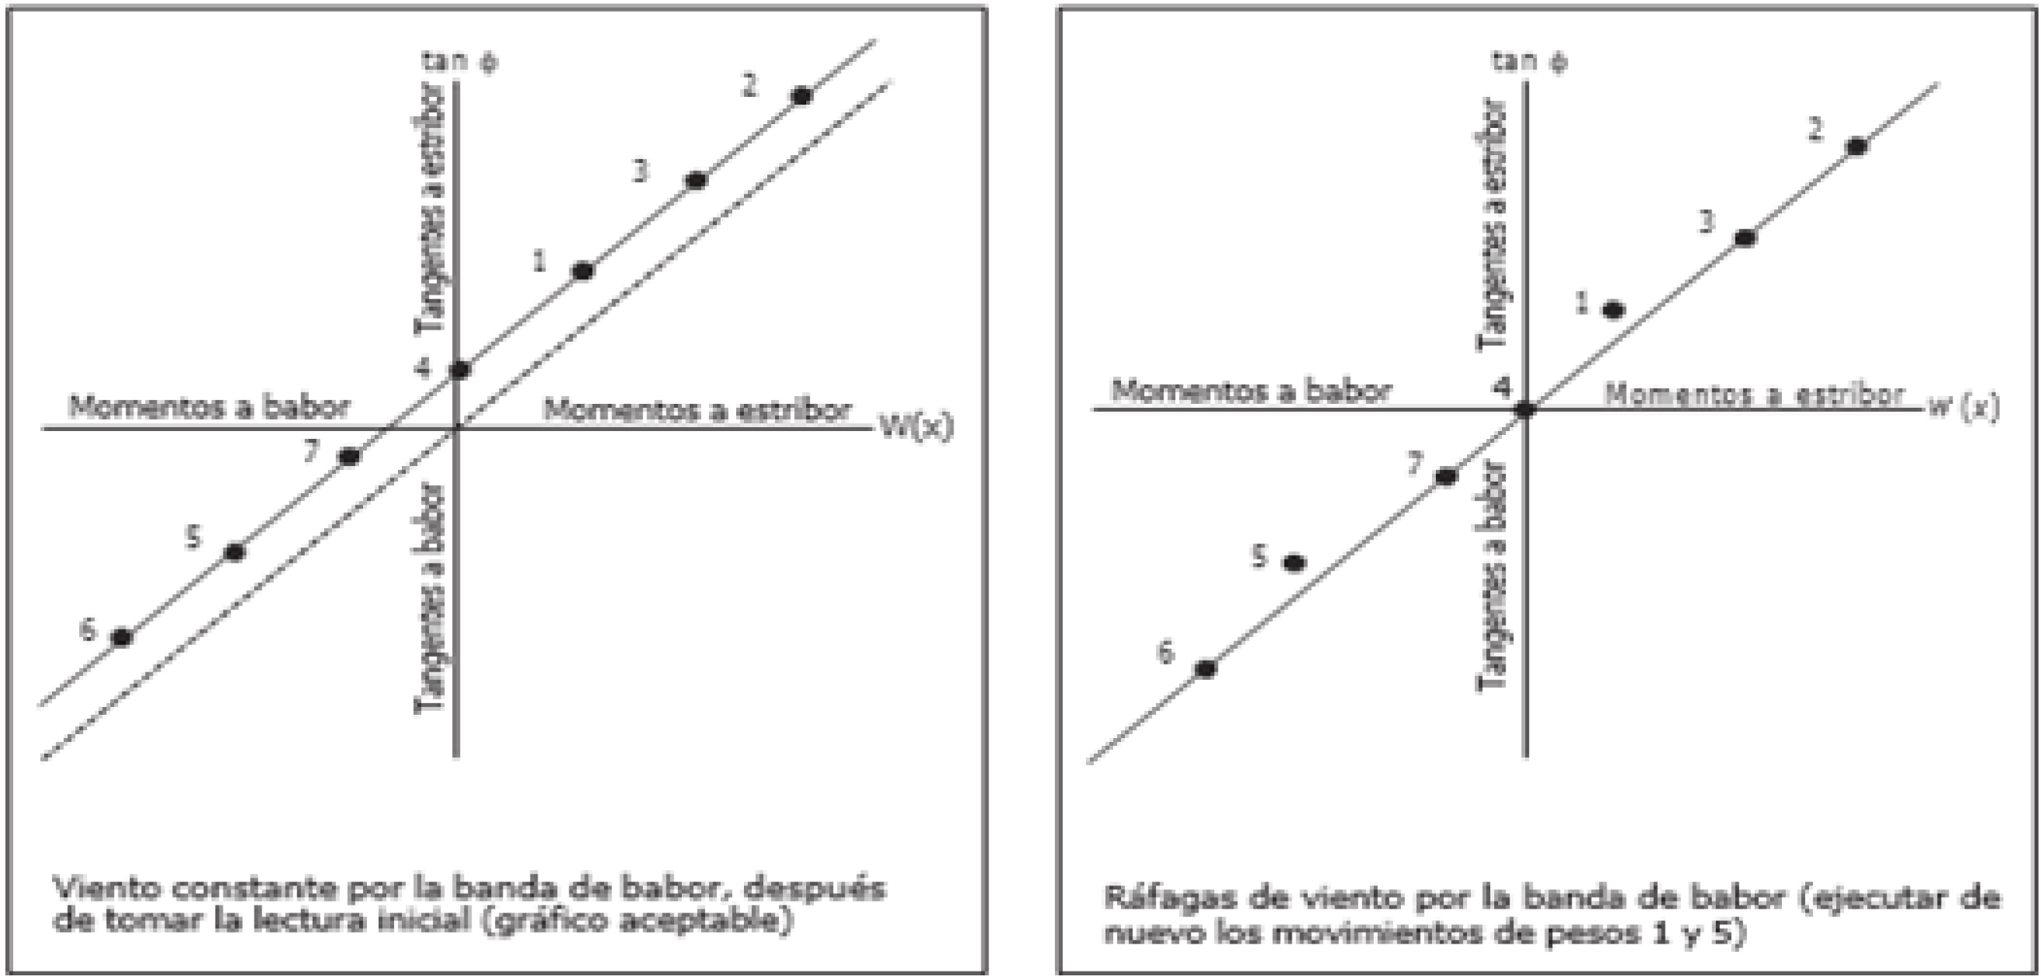
Figura 3 Detección de mediciones erróneas
4.4.4. Una vez que todo esté listo para la prueba, la posición cero del péndulo debe ser obtenida y marcada en la regla. El resto de la prueba conducirla tan rápido como sea posible, mientras se mantenga la exactitud y el procedimiento, a fin de minimizar la posibilidad de un cambio en las condiciones durante la prueba.
4.4.5. Previo a cada lectura del péndulo, cada estación de péndulo debe reportar a la estación control cuando el péndulo ha parado la oscilación. Entonces, la estación control debe dar aviso de "ATENCION" y la orden "MARCA". Cuando "MARCA" se anota la lectura correspondiente. Si el cable está oscilando ligeramente el centro de la oscilación debe tomarse como la marca. Si alguno de los que observan las lecturas de los péndulos piensa que alguna no es correcta, debe dar aviso a la estación control y el punto debe ser retomado para todas las estaciones del péndulo. Hacer lo mismo si la estación control sospecha de la exactitud de las lecturas. Esto debe ser repetido para todas las estaciones de los péndulos, lo siguiente a la marca en la regla debe ser anotado el número de peso movido, tal como cero para la posición inicial y la 1 a 7 para los movimientos de los pesos, se debe escorar la embarcación 3 veces como mínimo a cada banda.
4.4.6. Cada movimiento de peso debe ser hecho en la misma dirección, normalmente en sentido transversal, para no cambiar el asiento de la embarcación. Después de cada movimiento de los pesos, la distancia del peso que fue movido (centro a centro) debe ser medido y el momento escorante calculado; multiplicando la distancia por la cantidad del peso movido. La tangente es calculada para cada péndulo dividiendo la deflexión entre la longitud del péndulo. Las tangentes resultantes son trazadas en la gráfica. A condición de que haya una buena concordancia entre los péndulos con respecto al valor de la tangente, el promedio de las lecturas de los péndulos puede ser representada, en lugar de trazar cada una de las lecturas. Revisar todos los tanques y los espacios vacíos, remover líquidos y rehacer todos los movimientos de pesos y revisar lecturas de francobordos y calados. La embarcación está tocando fondo o está restringida por las líneas de amarre. Revisar sondas del agua y líneas de amarre, rehacer los movimientos de pesos 2 y 3. Viento constante desde la banda de babor después de haber tomado la posición cero. Gráfica aceptable. Ráfaga de viento desde la banda de babor. Rehacer los puntos 1 y 5.
5. Información para el Acta y el Reporte de la Prueba de Estabilidad
5.1. El acta de la prueba de estabilidad deberá de ser como se establece en el Apéndice A (Normativo).
5.2. La información que deberá de contar el reporte de la prueba de estabilidad es:
I. Información general de la embarcación;
II. Datos sobre los pesos de prueba;
III. Condiciones meteorológicas;
IV. Densidad del Agua;
V. Fecha, hora y lugar;
VI. Francobordos;
VII. Calados;
VIII. Tablas con sondas de los tanques, en caso de que éstos no se encuentren completamente vacíos;
IX. Tabla de pesos por deducir;
X. Tabla de pesos por agregar;
XI. Tablas de pesos por reubicar;
XII. Tablas con los datos de los movimientos realizados: dirección, peso, distancia, deflexión, y
XIII. Resultados obtenidos: peso en rosca, posición del centro de gravedad y altura metacéntrica.
6. Frecuencia de la prueba
6.1. Cuando se haya realizado cualquier modificación significativa a la embarcación como se define en 2.17, o cuando sea requerido por la autoridad marítima como resultado del reconocimiento del peso en rosca.
7. Procedimiento de Evaluación de la Conformidad
7.1. La Evaluación de la Conformidad será de observancia obligatoria y se realizará por conducto de la Unidad de Capitanías de Puerto y Asuntos Marítimos y de la Dirección General Adjunta de Protección y Certificación Marítima, a través de los OSSM.
7.2. El proceso de evaluación se determinará mediante dos fases; la primera de manera documental, a protocolo de la prueba de estabilidad aprobada por la Autoridad Marítima (prestando el oficio de aprobación expedido por la autoridad competente), la cual debe cumplir con las disposiciones establecidas en la presente norma, mientras que la segunda fase deberá ser comprobada por medio del OSSM, en forma ocular de modo que pueda constar que se ha llevado a cabo la prueba de acuerdo a lo establecido en el protocolo aprobado, de modo que el sujeto obligado pueda obtener la conformidad para este proyecto de Norma Oficial Mexicana.
7.3. El plazo máximo de respuesta con que contará la Unidad de Capitanías de Puerto y Asuntos Marítimos, para resolver sobre lo solicitado, será de treinta días hábiles a partir de la fecha de solicitud.
8. Verificación y Vigilancia
8.1. La verificación del presente proyecto de Norma Oficial Mexicana se llevará a cabo por la Secretaría en el momento en que ésta lo considere pertinente, conforme a lo establecido en el Procedimiento de Evaluación de la Conformidad de este proyecto de Norma Oficial Mexicana.
8.2. La dependencia encargada de la vigilancia de lo dispuesto en el presente proyecto de Norma Oficial Mexicana es la Secretaría, conforme a sus respectivas atribuciones.
9. Referencias a estándares para su implementación
9.1. Este proyecto de Norma Oficial Mexicana hace referencia a los estándares siguientes para su implementación o a los que los sustituyan:
9.1.1. NOM-008-SCFI-1993, Sistema General de Unidades de Medida, Sistema Internacional (SI) de Unidades de Medida.
9.1.2. NOM-33-STPS-2015, Condiciones de Seguridad para Realizar Trabajos en Espacios Confinados.
9.1.3. Convenio Internacional para la Seguridad de la Vida Humana en el Mar, 1974 (Convenio SOLAS 1974, enmendado).
9.1.4. Código Internacional Sin Avería 2008 (EDICIÓN 2002, resolución A.749(18) enmendada mediante la resolución MSC.75(69)
10. Normas Internacionales y su concordancia
Este Proyecto de Norma Oficial Mexicana no coincide con alguna Norma Internacional, por no existir esta última al momento de su elaboración.
11. Bibliografía
Annex I: Detailed Guidance for the Conduct of an Inclining Test. [aut. libro] International Maritime Organization. International Code on Intact Stability, Part B. Londres : IMO, 2008.
Código Internacional de Estabilidad Sin Avería. Publicado en el Diario Oficial de la Federación el 26 de noviembre de 2013.
Convenio Internacional para la Seguridad de la Vida Humana en el Mar de 1974 (SOLAS). Publicado en el Diario Oficial de la Federación el 9 de mayo de 1977.
Convenio Internacional para Prevenir la Contaminación por los Buques de 1973 (MARPOL). Publicado en el Diario Oficial de la Federación el 8 de julio de 1992.
Ley de Infraestructura de la Calidad. Publicada en el Diario Oficial de la Federación el 1 de julio de 2020.
Reglamento de la Ley Federal Sobre Metrología y Normalización. Publicado en el Diario Oficial de la Federación el 14 de enero de 1999
Norma Mexicana NMX-013-SCFI-2015, Guía para la Estructuración y Redacción de Normas. Publicada en el Diario Oficial de la Federación el 18 de noviembre de 2015.
Norma Oficial Mexicana NOM-008-SCFI-2002, Sistema General de Unidades de Medida. Publicada en el Diario Oficial de la Federación el 27 de noviembre de 2002.
Norma Oficial Mexicana NOM-033-STPS-2015, Condiciones de Seguridad para Realizar Trabajos en Espacios Confinados. México. Publicada en el Diario Oficial de la Federación el 31 de agosto de 2015.
ISO 80000-1, Magnitudes y Unidades. Ginebra : ISO, 2009.
United States Coast Guard. 1991. Guidelines for Conducting Stability Test. Navigation and Vesseel Inspection Circulars. Washington : Merchant Marine Technical Division, 1991. Vol. 04, 92.
United States Goverment. 2011. Subpart F-Determination of Lightweight Displacement and Centers of Gravity. Code of Federal Regulations: Title 46. Washington : United States Federal Register, 2011, Vol. 4, pág. 93.
Apéndices
Apéndice A
(Normativo)
Siendo las ______________ horas del día _______________ de _________________ del año _________, dio inicio la prueba de estabilidad de la embarcación denominada ______________________________ con número de (matrícula o casco) ______________________________, en presencia de _________________________________ en su calidad de (Armador/ Representante legal/ Capitán), el C._______________________________________________ Oficial de Supervisión de Seguridad Marítima y el C. _______________________________________ responsable de efectuar la prueba.
Dicha prueba se llevó a cabo, bajo las condiciones abajo citadas y obteniendo los siguientes resultados:

Péndulos | Ubicación | Longitud | Pesos | Toneladas
1 |  |  | 1
2 |  |  | 2
3 |  |  | 3

Estando la embarcación en las condiciones siguientes:
Calado Proa: ______________________________; Calado de Popa: _______________________________;
Sección media: _____________________________.
Francobordo Popa: _______________________________; Proa: ___________________________________;
Sección media: _________________________________, con las condiciones meteorológicas siguientes: __________________________________________________________________________________________________________________________________________________________________________.
Derivado de los movimientos escorantes realizados, se obtuvieron los siguientes resultados*:

Momentos BR | Tangentes | Momentos ER | Tangentes
*Se deberán de representar en la gráfica momentos-tangentes.

Siendo las __________ horas. se da por concluida la prueba de estabilidad, firmando al calce todos los involucrados en dicha prueba, dando fe de que los resultados obtenidos son concordantes con la norma aplicable.
TRANSITORIO
ÚNICO. El presente proyecto de Norma Oficial Mexicana entrará en vigor a los 180 días naturales después de su publicación en el Diario Oficial de la Federación.
Ciudad de México, a 18 de septiembre de 2023.- Titular de la Subsecretaría de Marina y Presidente del Comité Consultivo Nacional de Normalización de la Secretaría de Marina, José Luis Arellano Ruiz.- Rúbrica.

Véase la regla II-1/5 del Convenio SOLAS 1974, en su forma enmendada.

